
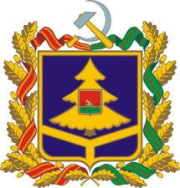

Департамент образования и науки Брянской области

ФГБОУ ВПО «Брянский государственный технический университет»

Приглашение к участию
в конкурсе инновационных
проектов «Мой город»

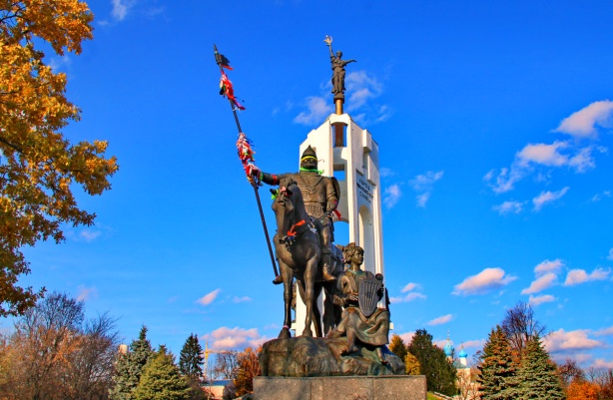
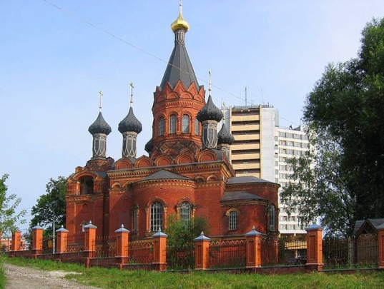

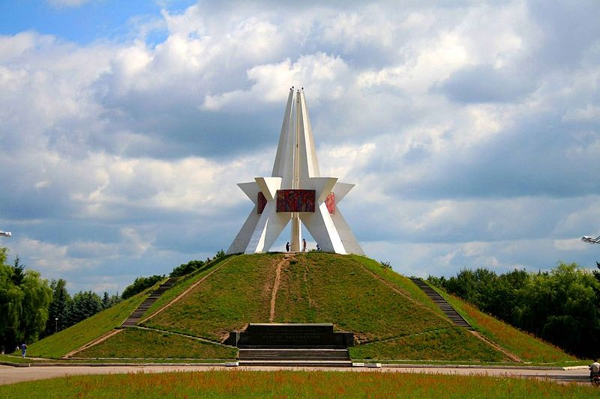
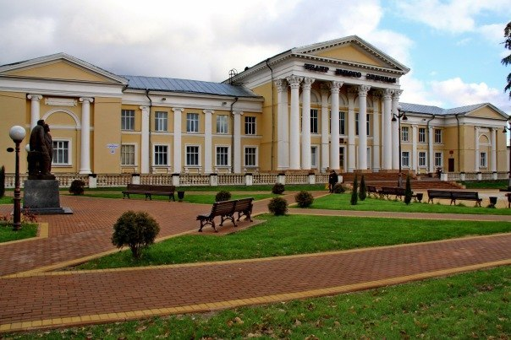

18 марта 2015 года

Брянск 2015
УВАЖАЕМЫЕ КОЛЛЕГИ!

Приглашаем школьников, студентов, аспирантов, молодых ученых и специалистов Вашей организации принять участие в конкурсе инновационных проектов «Мой город».
ВИДЫ ПРЕДСТАВЛЕНИЯ РАБОТ:

- Графические 3-d модели (рисунки, презентации).
- 3-d макеты (гипс, пластик и др.материалы).
- Макеты из бумаги, дерева, иных материалов.

ПОРЯДОК УЧАСТИЯ В КОНФЕРЕНЦИИ

Форма участия в конференции: очная.
До 10 марта 2015 года желающим принять участие в конкурсе инновационных проектов «Мой город» на e-mail: nirsamy-bgtu@yandex.ru:
- заявку на участие в конкурсе (ФИО, организация, должность, телефон, e-mail);
- наименование и описание предлагаемой конструкции;
В теме письма обязательно указать: «Мой город».
Если Вы не получили ответа от оргкомитета, пожалуйста, повторите отправку или свяжитесь с нами по телефону (4832) 58-83-55.
До 13 марта 2015 г. Рассылка по электронной почте программы конкурса.
18 марта 2015 г. Регистрация участников, открытие конкурса, выступление с докладом о своей разработке.
Лучшие представленные проекты будут отмечены дипломами, грамотами и памятными призами.
По результатам работы конкурса будет издан буклет проектов (в печатном и электронном виде) и выдан участникам конкурса 18 марта 2015 года.

ТРЕБОВАНИЯ К ОФОРМЛЕНИЮ РАЗРАБОТОК
И ИХ ОПИСАНИЮ

- На листе формата А4 оформить описание разработки согласно Форме 1.
- Выполнить презентацию (не менее 7 слайдов), в которой описать:
- используемые программные или иные средства, участвующие в разработке проекта;
- внешний вид разработки (отдельно и в общей композиции города);
- практическая польза от предлагаемой конструкции/здания/иного сооружения;
- предполагаемая стоимость проекта (материалы, работа).
3. Возможные темы проектов:
1. Инновационные многофункциональные здания и сооружения (в том числе построенные с учетом применения новых технологий энергосбережения, экологичности).
2. Решения озеленения.
3. Парки и парковые зоны.
4. Автомобильные дороги (развязки).
5. Новый вид транспорта.

КОНТАКТНАЯ ИНФОРМАЦИЯ

Контактные лица:
(4832) 58-83-55 – Голембиовская Оксана Михайловна (начальник ОО НИРСАМУ).
Факс: (4832) 51-03-56 с пометкой «Для ОО НИРСАМУ».
Электронная почта: nirsamy-bgtu@yandex.ru.
Сайты конференции: http://www.tu-bryansk.ru/, http://mn.tu-bryansk.ru/.
Почтовый адрес оргкомитета: 241035, г. Брянск, бульвар 50-лет Октября, д.7, БГТУ, ОО НИРСАМУ.

Форма 1

ПАРК МИНИАТЮР «НАРОДЫ МИРА»

Предполагаемое месторасположение:
ул. Майской стачки, д.5.
Район Майского парка.

Описание:
Парк миниатюр «Народы мира» представляет собой площадку размером 20x30 метров, на которой расположены достопримечательности разных стран и народов, выполненные из камня в меньших размерах.

Практическая польза:
Проводимые экскурсии на территории парка позволят жителям города узнать историю главных достопримечательностей мира и расширить свой кругозор.

Предполагаемая стоимость проекта:
1 000 000 рублей (входят материалы и затраты на работу мастеров по изготовлению миниатюр).

Авторы идеи и разработки:
ФИО, контактные данные, телефон.

Фото.
Общий вид.

Фото.
Детальное
рассмотрение.

Фото.
Детальное
рассмотрение.

Фото.
Детальное
рассмотрение.

Фото.
Детальное
рассмотрение.

